Дорожная карта по вопросам определения целевых групп бенефициаров

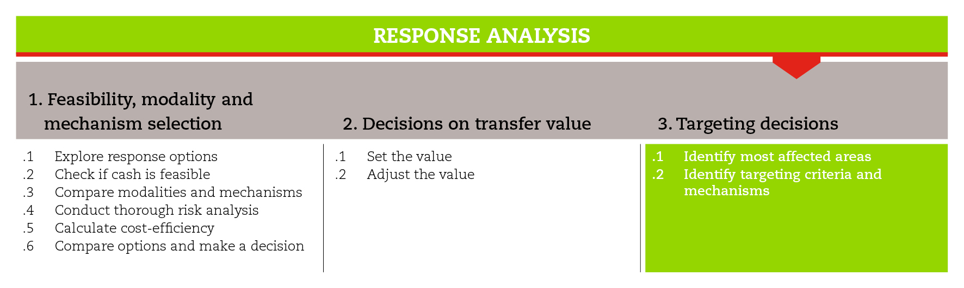

ВВЕДЕНИЕ
Данная дорожная карта познакомит вас с процессом принятия решений в отношении выбора целевых групп бенефициаров в рамках осуществления ПДП.
Дорожная карта также указывает на то, какие инструменты, предлагаемые Методическими материалами по вопросам предоставления наличных денежных средств в условиях ЧС, наиболее эффективны для данного раздела и его подразделов. Все инструменты необходимо адаптировать к оперативным условиям и потребностям. Всегда следует стремиться к соблюдению минимальных стандартов, установленных для каждого этапа. Это позволит обеспечить высокий уровень качества ПДП.
Информация по рассматриваемому вопросу разбросана по разным подразделам, в связи с чем у читателя может возникнуть необходимость выборочного изучения материала без соблюдения какой-либо логической последовательности.
Если вам необходима более подробная информация по вопросам определения целевых групп бенефициаров, обратитесь к справочным документам, перечисленным в конце дорожной карты.

минимальные стандарты
- При осуществлении выбора целевых групп по географическом принципу, следует использовать критерий, связанный с последствиями ЧС и уязвимостью рассматриваемой территории.
- Критерий для определения целевых групп бенефициаров должен быть связан с целями вмешательства, соответствовать оперативным условиям и потребностям местного и быть измеримым, с точки зрения доступных ресурсов
- Пострадавшие сообщества должны участвовать в выборе критериев для определения целевых групп
- Выбор механизма для определения целевых групп бенефициаров должен основываться на таких аспектах, как стоимость, точность и рентабельность.

ПОДРАЗДЕЛЫ И ИНСТРУМЕНТЫ
Процесс определения целевых групп в рамках ПДП подразумевает соотнесение выбранной программной деятельности с определенными группами бенефициаров. Для этого необходимо четко понимать цели проекта, сформулированные по результатам оценки потребностей. Существует целый ряд подходов к определению целевых групп населения, и вам будет необходимо выбрать тот, который в наибольшей мере отвечает оперативным условиям. Все принятые решения в отношении выбора целевых групп населения должны быть доведены до сведения внутренних и внешних заинтересованных сторон, а также пострадавших групп населения. Анализируя возможные варианты необходимо учитывать состояние местных рынков и желаемый уровень доступа бенефициаров к ним, а также хону охвата и возможности доступа к потенциальным агентам, осуществляющим денежные переводы согласованным способом.

Географическое таргетирование

Географическое таргетирование в условиях ЧС подразумевает идентификацию административных подразделений, жилых зон или аналогичных ограниченных территорий для проведения операций чрезвычайного реагирования. Такие зоны должны быть выявлены в рамках модуля 2 при планировании усилий по оценке исходной ситуации. Географические зоны, пострадавшие в результате ЧС выявляются, прежде всего, на основании вторичных данных и информации о том, где находится пострадавшее население.
Выбор зоны вмешательства будет основываться на данных, собранных как до, так и после ЧС. В ситуации, когда бедствие только что произошло и стало внезапным, бывает сложно получить доступ к достоверной информации. В таких случаях следует руководствоваться опытом и координировать действия с другими заинтересованными сторонами.
Инструмент «Основные элементы географического таргетирования» помогает глубже понять все нюансы выбора зоны вмешательства.
Определение целевых групп бенефициаров в городских районах может осложняться высокой плотностью и высоким уровнем мобильности населения, а также нехваткой обновленных карт неформальных поселений. Чтобы преодолеть эти сложности и выявить особо уязвимые групп населения в условиях городов, можно «разбить» город на небольшие сектора (см. Инструмент по составлению карт уязвимостей в городских условиях).

Массовые и целевые раздачи
Как только вам удастся сузить географическую зону проведения операции, следующий вопрос должен касаться того, уместно ли проведение массовых раздач, когда помощь предоставляется всем членам сообщества. Это означает предоставление помощи в рамках ПДП всему населению заданной географической зоны. Это наиболее подходящий вариант для обеспечения первоочередных потребностей людей после внезапных бедствий или же в случаях, когда доступ к населению ограничен соображениями безопасности, в то время как рынки продолжают свою работу и могут обеспечить население товарами и/или услугами. Осуществление массовых раздач наличных денежных средств ускоряет проведение операций и является удобным для таких секторов, как предоставление временного жилья, продовольственная безопасность, водоснабжение, улучшение санитарных условий и обеспечение потребностей в питании. Этот способ подходит как для осуществления единовременных раздач, так и для периодических.
Географическое таргетирование, как правило, дополняют усилия по определению целевых групп бенефициаров на уровне отдельных граждан и домохозяйств, для чего необходимо разработать соответствующие критерии.

Определение целевых групп бенефициаров на уровне домохозяйств
Первое решение, которое необходимо принять, касается того, следует ли включать в целевые группы домохозяйства или отдельных граждан. Это решение будет зависеть от целей вмешательства. Как правило, если цель заключается в обеспечении минимальных потребностей домохозяйств, идентифицированных в форме минимальной корзины расходов, работа на уровне домохозяйств зачастую является более предпочтительной; то же самое можно сказать и о вмешательствах по обеспечению временным жильем, включающих в себя определенные элементы ПДП. Когда цель заключается в поддержке процесса восстановления и средств к существованию, или улучшении доступа к услугам здравоохранения и поддержке программ по борьбе с недоеданием среди уязвимых групп населения, индивидуальное таргетирование может быть предпочтительнее.
Некоторые типы вмешательств (например, предоставление крова, водоснабжение) будут адресованы всему сообществу.
Второе решение касается критериев отбора целевых групп. Как правило, критерии отбора для домохозяйств и отдельных граждан основываются на индикаторах уязвимости, и могут отличаться от одного региона к другому.
Инструмент, устанавливающий критерии определения целевых групп бенефициаров, указывает на то, как должен формулироваться наиболее важный критерий и предлагает примеры широко используемых критериев определения целевых групп.
Третье решение касается механизма определения целевых групп бенефициаров. Наиболее широко используемые механизмы – это таргетирование на уровне сообществ, само-таргетирование и категориальное таргетирование. Все эти механизмы имеют свои преимущества и недостатки, поэтому ваше решение наверняка станет компромиссом по результатам анализа таких аспектов как стоимость, точность и рентабельность. Вам также придется проанализировать, какой механизм в большей мере соответствует наблюдаемым последствиям ЧС и типу планируемой программы. Инструмент «Выбор механизма определения целевых групп населения» позволяет решить все эти задачи. Важно отметить, что любой выбранный механизм должен быть адаптирован к местным условиям.

СПРАВОЧНЫЕ ДОКУМЕНТЫ
Кросс и Джонсон (2012) 'ПДП в условиях ЧС – Методические материалы для специалистов-практиков' (CaLP). Тема 3 Таргетирование и верификация в городских условиях. Стр. 28-36.
http://www.cashlearning.org/resources/library/251-cash-transfer-programming-in-urban-emergencies-a-toolkit-for-practitioners
МакОслан и Фрахатт (2013) ‘Обзор методологии таргетирования и спусковых механизмов ЧС в рамках программ продовольственной безопасности’. OPM.
http://www.foodsecuritycluster.net/sites/default/files/Oxfam-ACF%20Urban%20food%20security%20targeting%20and%20triggers%202013-07-12%20final.pdf
ACF (2010) ‘Идентификация уязвимых групп населения в условиях городской среды: Оценка устойчивых средств к существованию и уязвимостей в городских условиях’.
http://www.foodsecuritycluster.net/sites/default/files/ACF%20-Identificationof%20Vulnerable%20People%20inUrban%20Environments.pdf

